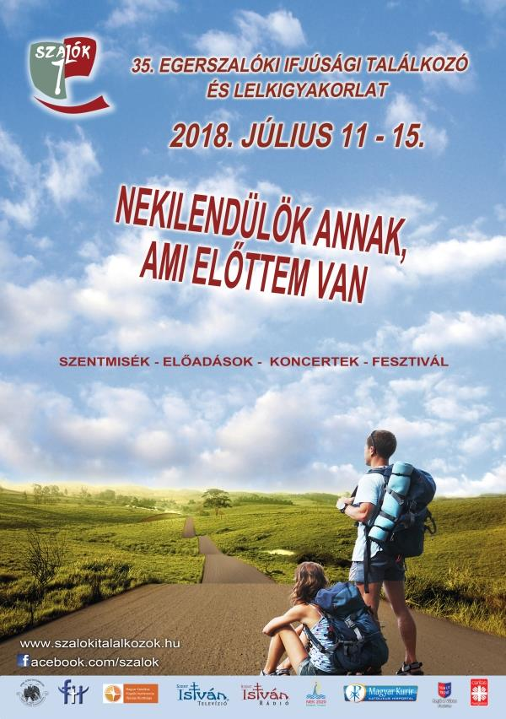
V. évf. 27. szám Évközi 13. vasárnap 2018. július 1.
A Kadarkúti táborba július 8-ig lehet még regisztrálni itt: https://tinyurl.com/ybxy7bfm
A szociális étkeztetés, vagyis szeretetmenü Bercelen jelenleg is számos családnak jelent segítséget. Önkéntesek jelenleg is sokat áldoznak az idejükből az ételosztásra. A ő munkájuk megkönnyítése végett várjuk önkéntesek jelentkezését, akik Bercelen az ételosztásban segítenének. Ha egész héten nem is tudja valaki elvállalni, kérjük akkor is jelentkezzen Onódi Kingánál vagy Paróczi Lászlóné Nórinál. Nagyon fontos, hogy jelentkezzenek, hogy későbbiekben is meg tudjuk tartani ezt a segítő lehetőséget!
A közérdekű önkéntes tevékenységről szóló 2005. évi LXXXVIII. törvény rendelkezik az önkéntes tevékenység szabályairól. Önkéntes az, aki szabad akaratából, tudatosan, mások javára történő tevékenységet végez anyagi ellenszolgáltatás nélkül.
A Váci Egyházmegyében a Katolikus Karitász képviseletében a Váci Egyházmegyei Karitász feladata segíteni azokat, akik szabadidejüket feláldozva, a nehéz sorsúak, a legrászorultabbak támogatása érdekében önként - áldozatos munkát vállalnak. Az önkéntesség a Karitásznál nagymértékű hajtóerő, amely fenntartja és hozzájárul a szervezet missziójához, küldetéséhez. Munkánkat a nagy nemzetközi segélyszervezetek által kidolgozott és elfogadott alapelvek, szabványok határozzák meg. Legfontosabbnak azt tartjuk, hogy a karitász hálózatban dolgozó önkéntes és hivatásos munkatársak személyes szeretete jusson el az általunk támogatott emberekhez.
A Váci Egyházmegyei Karitásznak fogadó szervezetként regisztrálnia kellett az Emberi Erőforrások Minisztérium Esélyteremtési Főosztályán. Ezzel egyidejűleg a karitászcsoportok tagjairól nyilvántartást kellett vezetnie. Az eddigiek során önkénteseink a karitászigazolványok alapján voltak regisztrálva. Tevékenységüket a plébánosuk megbízó levelében foglaltak szerint végezték.
Azonban mindezt a törvény alapján ki kell egészíteni azzal, hogy önkéntes szerződés megkötésével a segélyszervezet elismert munkatársává emeljük a karitász munkát végzőket. Felelősséget vállalunk tevékenységükért és a lehetőségeinkhez mérten támogatjuk áldozatos önkéntes munkájukat.
Kérjük ezért, hogy gyűjtsék össze a karitászcsoport tagok szerződéskötéshez szükséges adatait és küldjék el az egyházmegyei karitászközpont részére.

HIRDETÉSEK
Bercelen a 8. csoport takarít.
2018.07.02. H Szűz Mária látogatása Erzsébetnél (Sarlós Boldogasszony)
18:00 Szentmise a Galgagutai Templomban
2018.07.04. Sz 17:00 Szentmise a Nógrádkövesdi Templomban
18:00 Szociális Szövetkezet közgyűlése a Berceli Plébánián
18:30 Szentségimádás a Berceli Templomban
2018.07.05. Cs 10:00 Regnum Marianum Fecsegőposzáta csoport lelki napja Jákotpusztán
17:00 Szentmise a Berceli Templomban
17:30 Szentségimádás a Berceli Templomban
18:00 Gazdasági és lelkipásztori tanácsok ülése a Berceli Plébánián
2018.07.06. P 08:30 Szentmise a Berceli Templomban (BonumTV)
2018.07.07. Sz 10:00 Buda János és Berta Enikő házasságkötése a Berceli Templomban
15:30 Igeliturgia a Vanyarci Templomban
17:00 Szentmise Berceli T. + Jele Ferenc és felesége Mária és nagyszülőkért
20:30 Kalkuttai Teréz Anya a szegények megmentője című színdarab a Berceli Templom mellett.
2018.07.08. V 08:30 Szentmise a Berceli Templomban
10:30 Szentmise a Galgagutai Templomban +Együd Dániel 10. évforduló
10:30 Igeliturgia a Becskei Templomban
12:00 Igeliturgia a Szécsénkei Templomban
12:00 Szentmise a Nógrádkövesdi Templomban
2018.07.11–15. Egerszalóki Ifjúsági Találkozó
2018.07.13.P. 14:00 Kalkuttai Teréz Anya: A szegények megmentője címmel előadás az Egerszalóki Ifjúsági Találkozón
2018.07.14–22. Zagyvamenti Nagyboldogasszony Közösség Ifjúsági Tábora
2018.07.22–28. Ipolymenti Nagyboldogasszony Közösség Ifjúsági Tábora
2018.08.01–06. Galgamenti Nagyboldogasszony Közösség Ifjúsági Tábora
2018.08.20–27. Mesterkurzus a Berceli Kastélyban
2018.08.23–26. Családi Cserkész Fesztivál a Szent Miklós Közösségi Házban
Hivatali ügyintézés: Római Katolikus Plébánia 2687 Bercel, Béke u. 20.
tel: 0630/455-3287 web: http://bercel.vaciegyhazmegye.hu, e-mail: bercel@vacem.hu
Bankszámlaszám: 10700323-68589824-51100005

